Тема: Современные представления о видообразование.
Задание 1. Законспектировать.
Задание 2. Заполнить таблицу.
Задание3. Сделать заключение по теме.
Прислать работы мне на почту до 15:00
Oboyma1998@mail.ru

Видообразование происходит в тех случаях, когда биологический вид расщепляется на два или более новых вида. Именно этот процесс обеспечивает огромное разнообразие органического мира.

Стадии видообразования. Видообразование обычно слагается из двух стадий:
первая – возникновение репродуктивной изоляции,
вторая – её закрепление естественным отбором.
На первой стадии видообразования обмен генами между двумя популяциями данного вида должен быть прекращен; обычно это происходит в результате географического разделения, например возникновения между популяциями горной цепи, ледника, водной преграды и пр. Отсутствие обмена генами между двумя популяциями создает возможность для их генетической дивергенции(расхождения). Подобная дивергенция может возникать и в результате адаптацией организмов к местным условиям, и в результате случайных изменений в составе генофонда каждой из популяций . (По мере накопления генетических различий между изолированными популяциями, в силу изменений условий и образа жизни, возникают предзиготические изолирующие механизмы, например различия в сроках размножения, в поведении и т.д.
В дальнейшем разделение популяций может закрепиться за счёт развития постзиготических изолирующих механизмов. Разделение видов становится необратимым. Процесс возникновения полной изоляции поддерживается естественным отбором.
Конкретные пути возникновения новых видов могут быть различны. В целом различают две основные
формы видообразования: аллопатрическое и симпатрическое.
Самостоятельно по изложенному ниже материалу и материалу учебника заполнить таблицу «Характеристика форм видообразования».

Название формы | Характеристика формы
Аллопатрическое
Симпатрическое

А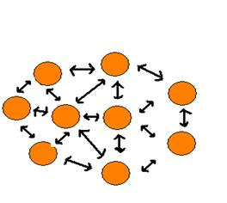

Один вид

Б
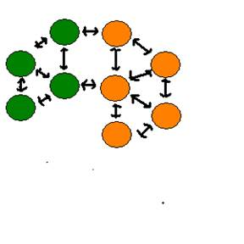

В

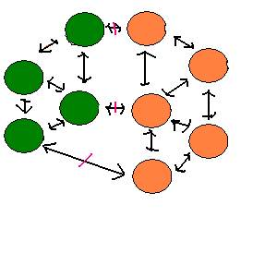

Г
Два вида 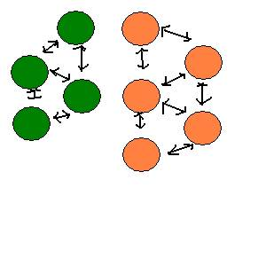

Рис.Схема географического видообразования: А – локальные популяции одного вида; Б – разделение популяций на две группы; В – прекращение обмена генами между популяциями; Г – завершение видообразования.

У растений в результате полиплоидии изолирующие механизмы способны формироваться в течение жизни одной-единственной генерации. Кратное возрастание числа хромосом в пределах одного вида может происходить самопроизвольно; или умножение хромосом возникает в результате скрещивания близкородственных организмов. Полиплоидами, помимо картофеля, являются многие хозяйственные ценные растения. Хромосомные наборы животных также могут быстро меняться. Полиплоиды встречаются среди рыб (осетры, щиповки и др.), кузнечиков, червей, насекомых и др. животных.
Иногда видообразование происходит за счет гибридизации с последующим удвоением числа хромосом. Благодаря удвоению хромосом в таких организмах формируются нормальные половые клетки и развитие потомства идет без нарушений. Культурная слива с 2n = 48 хромосомами, например, возникла путем скрещивания терна ( n = 16) с алычой (n = 8) с последующим удвоением числа хромосом.
Таким образом, образование новых видов в результате хромосомных перестроек может происходить в популяциях, населяющих один и тот же географический район и не разделенных никакими барьерами.
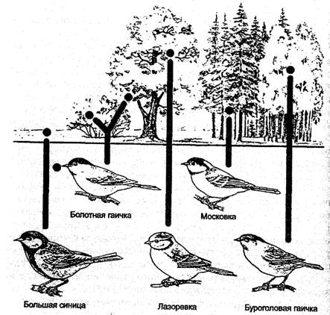
Рис. 82. Виды синиц
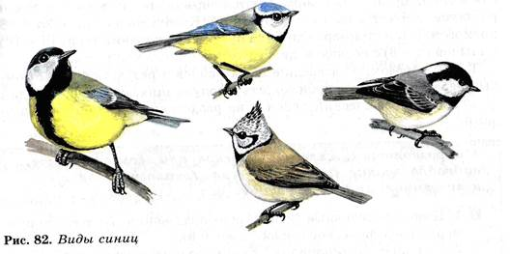
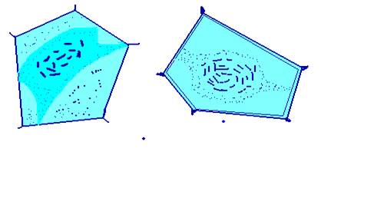
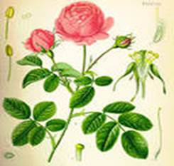
Рис. 83. Полиплодия. Роза большелистная с 14 хромосомами ( слева ) и её полиплоидная форма с 28 хромосомами ( справа) .

